物理实验报告
化学物理系 05级 姓名 张亮 实验时间 3/27晚 学号 PB05206050
实验一（3.5.2）
一、实验题目：用热敏电阻测量温度
二、实验目的：了解热敏电阻-温度特性和测温原理，掌握惠斯通电桥的原理和使用方法。学习坐标变换、曲线改直的技巧和用异号法消除零点误差等方法。
三、实验原理：（1）半导体热敏电阻的电阻——温度特性
某些金属氧化物半导体（如：Fe₃O₄、MgCr₂O₄等）的电阻与温度关系满足式（1）：
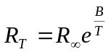 （1）
式中R_{T}是温度T时的热敏电阻阻值，R是T趋于无穷时热敏电阻的阻值，B是热敏电阻的材料常数，T为热力学温度。
两边取对数得;
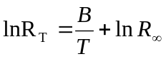 (2)
可以通过做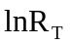－曲线，将曲线改直。
根据定义，电阻的温度系数可由式（3）来决定：
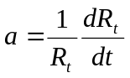 (3)
故在R-t曲线某一特定点作切线，便可求出该温度时的半导体电阻温度系数a。
（2）惠斯通电桥的工作原理
在电桥平衡下可推导出来：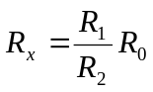当电桥平衡时检流计无偏转。实验时电桥调到R₁/R₂=1则有R_{x}=R₀。电桥灵敏度S为：
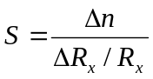 （4）
式中ΔR_{x}指的是在电桥平衡后R_{x}的微小改变量（实际上待测电阻R_{x}若不能改变，可通过改变标准电阻R₀来测电桥灵敏度），Δn越大，说明电桥灵敏度越高，带来的测量误差就越小。
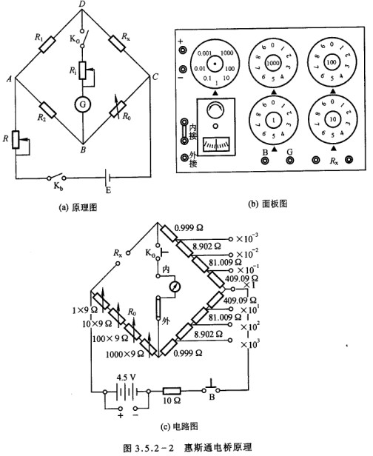
（3）实验装置图：
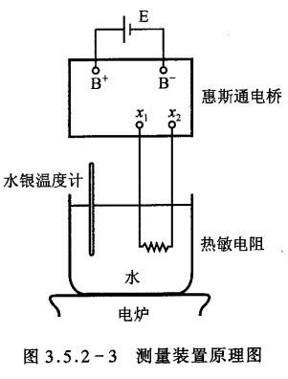
四、实验器材：半导体热敏电阻、检流计、惠斯通电桥、电炉、温度计
五、实验步骤：（1）按图3.5.2-3接线，先将调压器输出调为零，测室温下的热敏电阻阻值，注意选择惠斯通电桥合适的量程。先调电桥至平衡得R₀，改变R₀为R₀+ΔR₀，使检流计偏转一格，求出电桥灵敏度；再将R₀改变为R₀-ΔR₀，使检流计反方向偏转一格，求电桥灵敏度（因为人工所调平衡可能存在误差，而正反测量以后可以减小这种误差）
（2）调节变压器输出进行加温，从15℃开始每隔5℃测量一次R_{t}，直到85℃。撤去电炉，使水温慢冷却，测量降温过程中，各对应温度点的R_{t}。求升温和降温时的各R的平均值，然后绘制出热敏电阻的R_{t}-t特性曲线
六、实验数据记录：

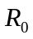 | 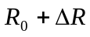 | 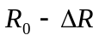 |  |  | 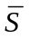
2165 | 2170 | 2162 | 433 | 721.7 | 577.3.
表3.5.2--1

T(℃) | 20 | 25 | 30 | 35 | 40 | 45 | 50 | 55 | 60 | 65 | 70 | 75 | 80 | 85 | 90
T(K) | 293 | 298 | 303 | 308 | 313 | 318 | 323 | 328 | 333 | 338 | 343 | 348 | 353 | 358 | 363
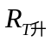(Ω) | 2165 | 1750 | 1430 | 1155 | 1005 | 815 | 705 | 605 | 520 | 440 | 380 | 330 | 295 | 251 | 218
表3.5.2—2

T(10℃) | 5.0 | 4.0 | 3.3 | 2.9 | 2.5 | 2.2 | 2.0. | 1.8 | 1.7 | 1.5 | 1.4 | 1.3 | 1.3 | 1.2 | 1.1
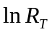 | 7.68 | 7.47 | 7.27 | 7.05 | 6.91 | 6.7 | 6.56 | 6.41 | 6.25 | 6.09 | 5.94 | 5.8 | 5.69 | 5.53 | 5.38
表3.5.2-3

七、实验数据分析
（1）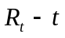特性曲线

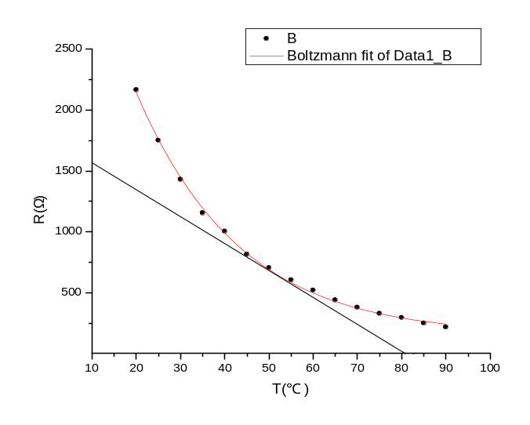Data: Data1_B
Model: Boltzmann
Equation:
y = A2 + (A1-A2)/(1 + exp((x-x0)/dx))
Weighting:
y No weighting
Chi^2/DoF = 447.3105
R^2 = 0.99899
A1 36248.66599 ?00072.74652
A2 153.01509 ?4.70971
x0 -43.19376 ?2.47654
dx 22.23472 ?.76792
图3.5.2--1

由Original 7.0绘制该图的微分曲线得：

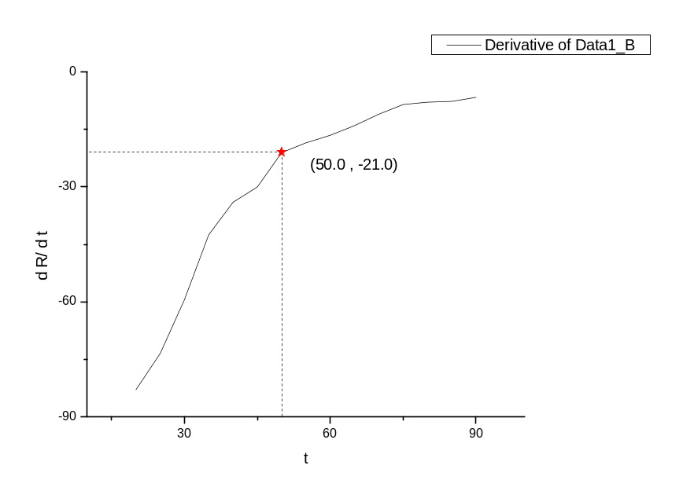

图中曲线即为
图3.5.2—1的微分曲线，
图中红点为
（-50.0 ，-21.0）

图3.5.2--1

图3.5.2--2
T(℃) | 20 | 25 | 30 | 35 | 40 | 45 | 50 | 55 | 60 | 65 | 70 | 75 | 80 | 85 | 90
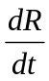 | -83 | -73.5 | -59.5 | -42.5 | -34 | -30 | -21 | -18.5 | -16.5 | -14 | -11 | -8.5 | -7.9 | -7.7 | -6.6

故在50℃ ，=-21.0Ω/℃
=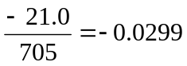 ℃ ①

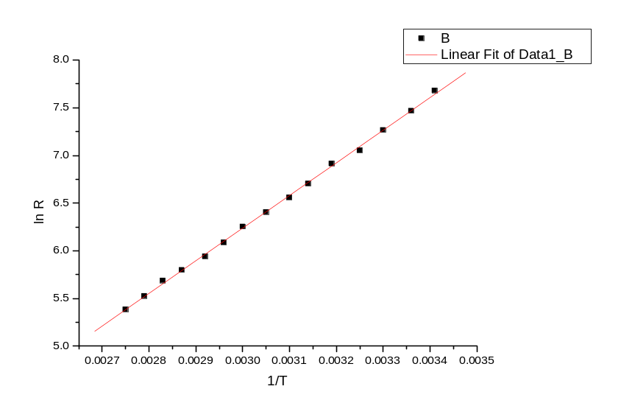（2）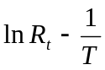曲线

Linear Regression for Data1_B:
Y = A + B * X
Parameter Value Error
----------------------------------------
A -4.02715 0.08779
B 3421.7815 28.6148
---------------------------------------
R SD N P
---------------------------------------
0.99955 0.02257 15 <0.0001
---------------------------------------

图3.5.2--3

A=-4.02715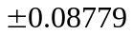 B=3421.7815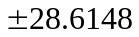
由（2）式得： 于是有
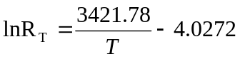 P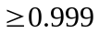
R=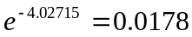Ω
又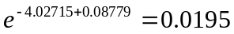 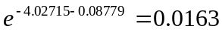
R=0.01780.0017Ω P
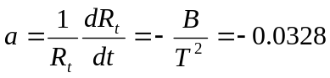 ℃
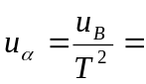0.0003
所以 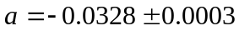 ℃ P ②
比较①、②两种结果，应为第二种更为准确，引起采用线性拟合减小了偶然误差，故更为准确。

八、思考题
- 如何电桥的灵敏度？
答：要提高电桥灵敏度可选用更精密的电流计，使用更高精度的可变电阻，以此来提高电桥的灵敏度。
- 电桥选择不同的量程时，对结果的准确度（有效数字）有何影响？
答：当电桥选用较大的量程时，电桥的准确度就比较差，即有效数字位数较少；当电桥选用较小的量程时，电桥的准确度就比较好，即有效数字位数较多。
- 玻璃温度计的温度示值与实际温度有差异，对实验结果有什么影响？应如何保证所测的温度值准确？
答：温度计的温度示值与实际温度有差异会使实验结果不准确产生较大的实验误差。换用较准确的温度计，确保温度值的准确性。控制好加热电压使温度在测量点处有更好的控制性，使实验者更为准确快速地在所测温度处测得数据。

